DLRG · Landesverband Hamburg e.V. · Albert-Schweitzer-Ring 2 · 22045 Hamburg

DLRG Landesverband Hamburg e.V.
Albert-Schweitzer-Ring 2
22045 Hamburg
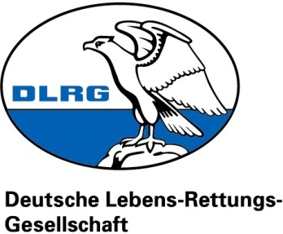

Landesverband Hamburg e.V.
Geschäftsstelle
Albert-Schweitzer-Ring 2
22045 Hamburg
Telefon: 040 35700858
Telefax: 040 35700860
E-Mail: lv@hh.dlrg.de
Internet: www.hh.dlrg.de

SEPA Lastschriftmandat

für den DLRG Landesverband Hamburg e.V. mit der Gläubigeridentifikationsnummer DE06ZZZ00000133333 vom Teilnehmer mit der Mandatsreferenz
/ / /
(Bitte ausfüllen: LG-Nummer / Vorname / Nachname)
Ich ermächtige den DLRG Landesverband Hamburg e.V., einmalig eine Zahlung von meinem Konto mittels Lastschrift einzuziehen. Zugleich weise ich mein Kreditinstitut an, die von dem Landesverband Hamburg e.V. auf mein Konto gezogenen Lastschriften einzulösen.
Hinweis: Ich kann innerhalb von acht Wochen, beginnend mit dem Belastungsdatum, die Erstattung des belasteten Betrages verlangen. Es gelten dabei die mit meinem Kreditinstitut vereinbarten Bedingungen.

Lehrgangsnummer
Lehrgangstitel
Teilnehmer
Adresse
Teilnehmerbeitrag

Kontoinhaber
Adresse
Bankinstitut
BIC
IBAN

_____________________________________ ________________________________________
Ort, Datum Unterschrift (ggf. Stempel) Kontoinhaber

